Manual Sonarqube

1. Descargar sonarqube desde su página oficial ; <https://www.sonarqube.org/downloads/>
2. Descargar sonar-scanner desde la misma pagina
3. Descomprimir ambos archivos
4. En la carpeta /bin de sonar-scanner creamos un archivo llamado : sonar-project.properties con el siguiente código:

# Required metadata

Datos propios del proyecto

sonar.projectKey=halcones-eureka-cliente-servicios

sonar.projectName=Proyecto java halcones-eureka-cliente-servicios analizado con SonarQube Runner

sonar.projectVersion=1.0

# Comma-separated paths to directories with sources (required)

sonar.sources=./main 🡨nombre de la carpeta que creamos en /bin

# Language

sonar.language=java

# Encoding of the source files

sonar.sourceEncoding=UTF-8

1. Dentro de la carpeta /bin de sonar-scanner creamos una carpeta llamada “main”
2. Dentro de la carpeta main pegamos el proyecto a analizar
3. En la carpeta Sonar buscamos los siguientes archivos

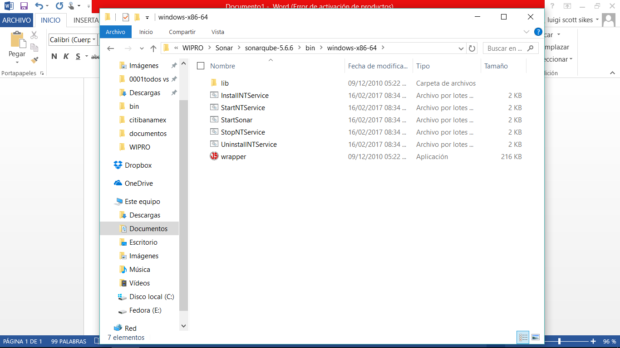

* Ejecutamos el installNTService
* Ejecutamos StartNTService

1. Desde el CMD de Windows ejecutamos el siguiente comando

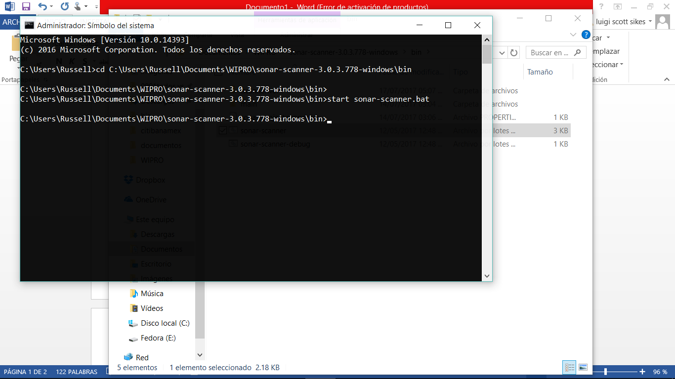

Lo cual nos abre otra terminal con el proceso de la lectura del proyecto, al finalizar nos da una URL (recuadro rojo) en la cual podemos ver los resultados o bien solo basta con colocar localhost:9000

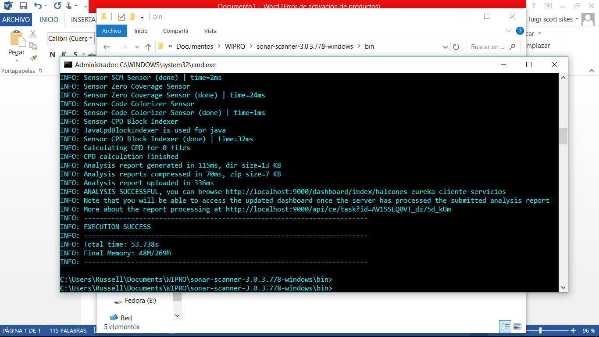

1. Al ingresar esa URL en un navegador nos muestra los detalles como se puede ver en la siguiente imagen.

